Åland idag

Invånarantal: ca 29 000
Stad: Mariehamn
Kommuner: Jomala, Hammarland, Eckerö, Geta, Finström, Sund, Saltvik, Lemland, Lumparland, Vårdö, Föglö, Kumlinge, Sottunga, Kökar och Brändö.
Åland är enspråkigt svenskt och all undervisning och kontakt med myndigheter sker på svenska.
Åland är demilitariserat. Detta innebär att ingen militär får finnas på ön, att Åland inte får befästas. Åländska män inte behöver inte heller göra värnplikt i den finländska armén. Åland kallas också ”Fredens öar”.

Hembygdsrätten. Hembygdsrätten är ett slags åländskt medborgarskap. Den som har hembygdsrätt får köpa mark, starta företag och rösta i lagtingsvalet.
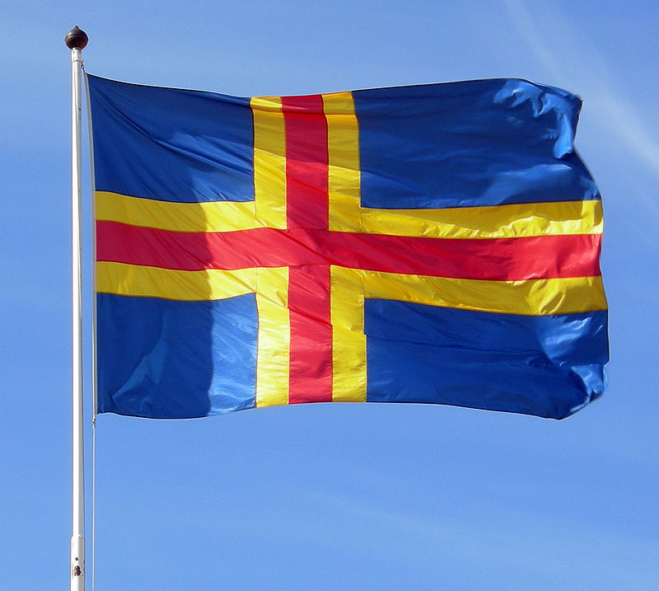

1954 fick Åland en egen flagga. Ålands flaggas dag är den sista söndagen i april.

Bild: AlandsFlag by Public Domain

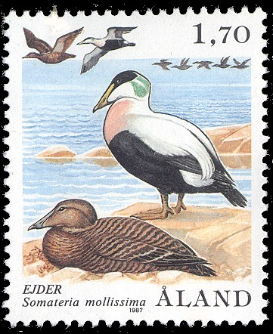
Åland har egna frimärken sedan 1984.

Bild: Aland_post_1987_Haahka_Fågelserie_Ejder By Eeva Oivo [Public domain], via Wikimedia Commons

Posten blev åländsk 1993.

Bild: Med tillstånd från posten.ax

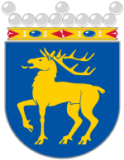
Landskapsvapnet pryds av en hjort.

Bild: Coat of arms of Åland By Public Domain

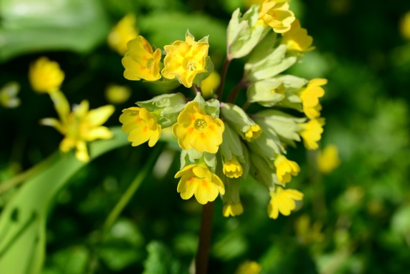
Landskapsblomman är gullvivan.

Bild: Cowslip By CC0 Public Domain
Självstyrelsen

Åland är självstyrt. Det betyder att vi får stifta egna lagar inom vissa områden. Vilka dessa områden är finns uppräknade i Självstyrelselagen. Den lagen reglerar vad Åland får bestämma själv om och vad Finland får bestämma. De viktigaste områden där Åland har lagstiftningsbehörighet är:

- Undervisning
- Hälso- och sjukvård
- Miljö
- Intern trafik (trafik inom Åland)
- Polis
- Kommunalförvaltning
- Post
- Radio och TV

Åland fungerar i det närmaste som en självständig stat med egen lagstiftning och förvaltning på de här områdena.
På de områden där lagtinget inte har lagstiftningsbehörighet gäller rikets lagar på samma sätt som i landet i övrigt. Dit hör t. ex.
- Utrikesförvaltningen
- Större delen av civil- och straffrätten
- Domstolarna
- Tullväsendet
- Statsbeskattningen

Lagtinget har lagstiftningsbehörighet inom vissa områden = lagtinget har rättighet att stifta lagar inom vissa områden.
Självstyrelsedagen firar vi den 9 juni och det är en officiell flaggdag.

Lagtinget

Lagtinget är Ålands motsvarighet till riksdagen i Finland.
Lagtinget består av 30 ledamöter.
Vart fjärde år väljer ålänningarna ett nytt lagting.
Talmannen är ordförande för lagtinget.
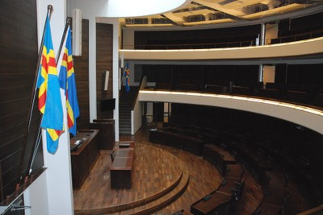
Lagtingets uppgift är att stifta lagar inom Ålands behörighetsområde och att fatta beslut om budgeten. Budgeten är de pengar som lagtinget får in genom skatter och andra avgifter. Pengarna skall fördelas på bl. a sjukvård, skolor och vägar.

Bild: Plenisalen, Ålands lagting by Eivind Sætre/norden.org (CC BY-NC-SA 4.0)

Två gånger i veckan samlas lagtinget till plenum. Då samlas man i Plenisalen. På plenum får ledamöterna möjlighet att gå upp i talarstolen och lägga fram sina åsikter om dagens ämne, som kan vara t.ex. en ny lag. Allmänheten kan följa dessa debatter från läktarna inne i Plenisalen. Efter avslutad debatt skickas lagförslaget vidare till något av de tre utskotten. Där granskas den och skickas tillbaka till lagtinget som i sin tur godkänner den. Innan lagen kan träda i kraft, skickas den för godkännande till Helsingfors. Där kontrollerar man att den nya lagen håller sig inom självstyrelselagens bestämmelser, alltså att lagtinget har stiftat en lag som de har rätt att stifta.
Att vara lagtingsledamot är ett heltidsarbete. Lagtinget har sin arbetsplats i Självstyrelsegården i Mariehamn.

Landskapsregeringen

Landskapsregeringen styr Åland efter de lagar som lagtinget stiftar.
Landskapsregeringen utses av lagtinget. Den består av 7 ministrar, varav en är lantråd. Lantrådet är ordförande för landskapsregeringen och leder dess arbete. (motsv. statsminister)

Ålands landskapsregering bereder (tar fram och samlar information om) ärenden och verkställer lagtingets beslut. Landskapsregeringen arbetar i Självstyrelsegården.

Några viktiga årtal:
- Den 9 juni 1922 samlades Ålands första lagliga lagting.
- 1951 kom en ny självstyrelselag.
- 1954 fick vi vår egen flagga.
- 1970 blev Åland medlem i Nordiska Rådet.
- 1993 kom en ny självstyrelselag. Den innebar bl.a. att
→ posten blev åländsk
→ åländska fartyg fick rätt att föra åländsk flagg
→ Ålands flaggas dag och självstyrelsedagen blev officiella flaggdagar
→ friare ekonomi
→ sträng tobakslag
→ man behöver inte vara finländsk medborgare för att inneha en tjänst
inom landskapet eller kommunen (undantag: polisen)

Statens ämbetsverk på Åland
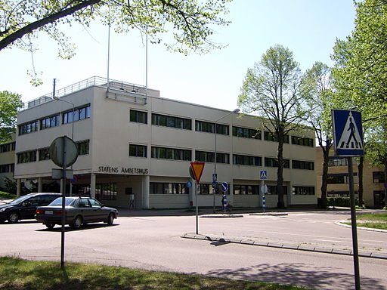

Bild: Statens ämbetshus, Mariehamn By Lennart Kjellman CC BY-SA 3.0

Statens ämbetsverk på Åland, är den statliga myndighet i Finland som företräder finska staten på det självstyrda Åland. Det är indelat i två avdelningar, allmänna avdelningen och magistratavdelningen, och leder de 18 verksamheter på Åland som hör till finska statens lagstiftnings- och förvaltningsbehörighet. Centralförvaltningen för ämbetsverket ligger i Statens ämbetshus i Mariehamn.
Ämbetsverket leds av Ålands landshövding som utses av Finlands president efter överenskommelse med lagtingets talman.
Landshövdingens viktigaste uppgift är att verka för ett gott samarbete mellan Åland och Finland. Landshövdingen företräder den finska regeringen och öppnar Ålands lagting på Finlands presidents vägnar. Till landshövdingens uppgifter hör också att fungera som ordförande i Ålandsdelegationen.

Ålandsdelegationen
Ålandsdelegationen består av Ålands landshövding och två representanter för Ålands landskapsregering och två för Finlands regering. Ålandsdelegationen ska bland annat granska åländska landskapslagar och ge sitt utlåtande till presidenten, samt fastställa hur mycket pengar som Åland ska få från finska staten för att täcka utgifterna för självstyrelsen.
Bild: Pixabay by CC0 Public Domain

